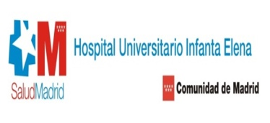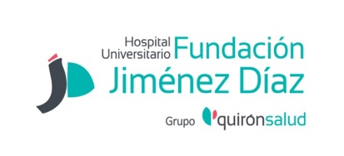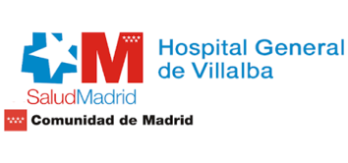

**Nuevos Paradigmas en**

**Mastocitosis Sistémica Avanzada**

**Madrid, jueves 20 de junio 2019**

Sede: Hospital Fundación Jiménez Díaz - Aula: Eloy Lopez

**Moderadora: Dra. Pilar Llamas Sillero** – Hospital Fundación Jiménez Díaz

* **16:00-16:15** Presentación e introducción:

**Dra. Pilar Llamas Sillero,** Hospital Fundación Jiménez Díaz

* **16:15-16:45** “Manejo multidisciplinar de la Mastocitosis Sistémica Avanzada”

**Dr. Miguel Piris**, Hospital Universitario Ramón y Cajal, Madrid

* **16:45-17:15** “Diagnóstico histológico de la Mastocitosis Sistémica Avanzada”

**Dra. Mónica García**, Hospital Universitario Ramón y Cajal, Madrid

* **17:15-17:45** “Rydapt: nueva opción terapéutica para Mastocitosis Sistémica Avanzada”

**Dra. Adriana Pascual**, Hospital Universitario Infanta Elena, Madrid

* **17:45-18:00** Preguntas y conclusiones

